LAB.3

1.
Przez wartość: Funkcja pracuje na kopii zmiennej. Jakiekolwiek zmiany wewnątrz funkcji nie wpływają na oryginalną zmienną.
Przez referencję (&): Funkcja pracuje bezpośrednio na oryginale (używa aliasu). Zmiany w funkcji trwale modyfikują zmienną. Jest to bardzo szybkie rozwiązanie.
Przez wskaźnik (*): Funkcja otrzymuje fizyczny adres pamięci zmiennej. Pozwala to na modyfikację oryginału, ale w przeciwieństwie do referencji, wskaźnik może być pusty (wskazywać na nullptr).
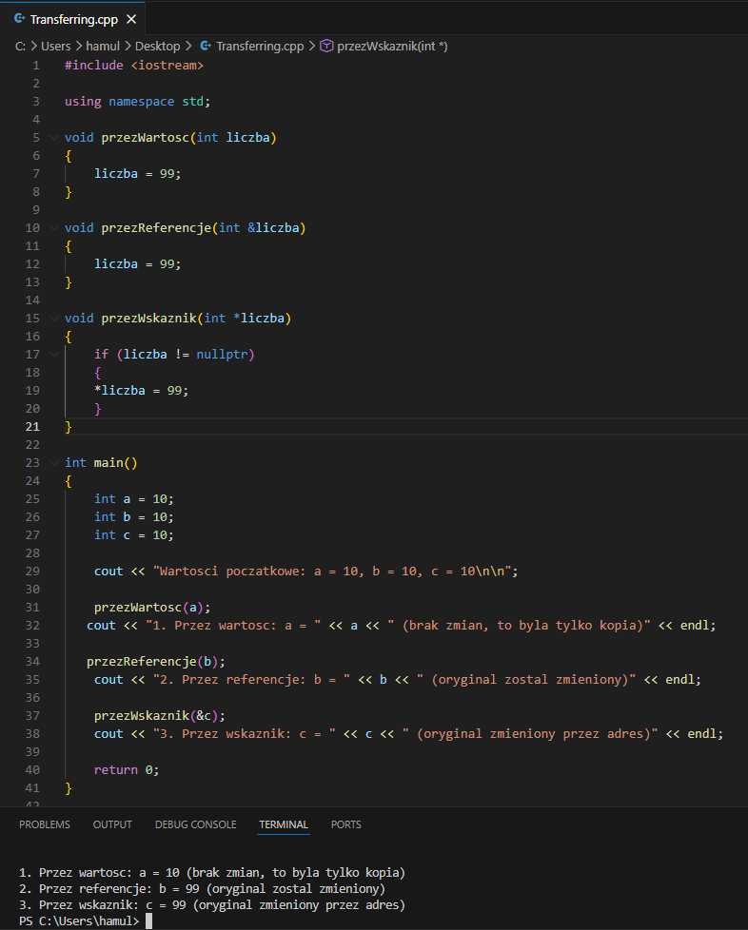
2.
Program wypisze na ekranie liczbę 5.
Zmienna została przekazana "przez wartość". Funkcja f modyfikuje jedynie kopię zmiennej, dlatego oryginalne a w funkcji main pozostaje nienaruszone.
3.
Aby funkcja rzeczywiście modyfikowała oryginał, należy zmienić sposób przekazywania argumentu na przekazywanie przez referencję.Wystarczy dodać operator & w definicji funkcji:
void f(int &x)

4.
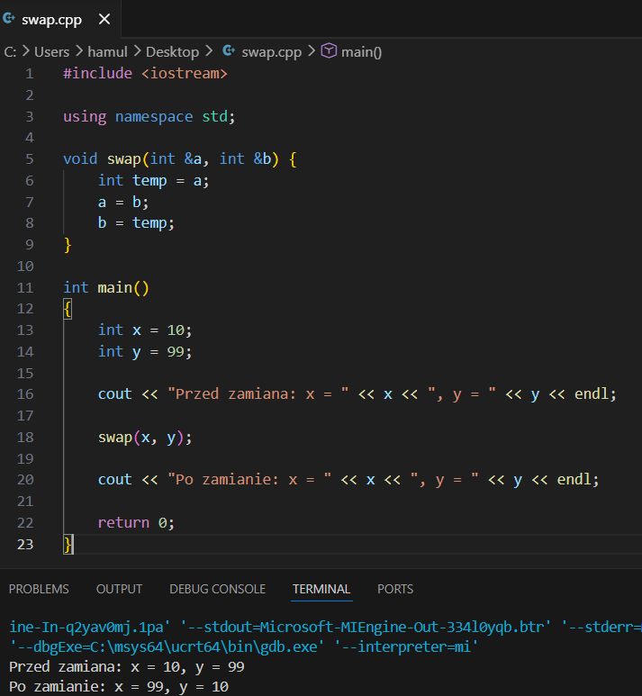
Wybieram przez referencję.
Gdyby użył przekazywania przez wartość, funkcja pracowałaby jedynie na kopiach zmiennych.
Dzięki użyciu referencji (&), funkcja uzyskuje bezpośredni dostęp do oryginałów w pamięci i skutecznie zamienia ich wartości.
5.
Program wypisze na ekranie liczbę 8.
W funkcji main inicjalizowana jest zmienna a wartości 3 .
- Funkcja f zostaje wywołana z argumentem &a, co oznacza przekazanie adresu pamięci zmiennej a (przekazywanie przez wskaźnik).
- Funkcja f przyjmuje ten adres do wskaźnika x.
- Instrukcja *x = *x + 5; dokonuje wyłuskania - odczytuje wartość znajdującą się pod podanym adresem (czyli 3), powiększa ją o 5, a następnie zapisuje nowy wynik (5) z powrotem pod ten sam adres w pamięci.
- Po powrocie do funkcji main, oryginalna zmienna a jest trwale zmodyfikowana, dlatego instrukcja printf wyświetla wartość 8.
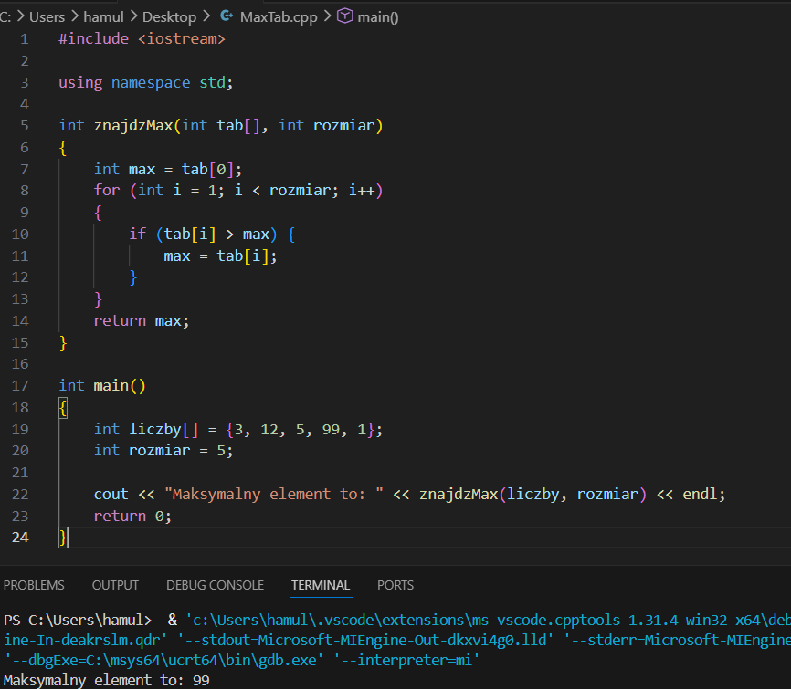
6.
Tablica w języku C++ nigdy nie jest przekazywana przez wartość. Zapis int tab[] w argumencie funkcji to "ukryty" wskaźnik (int *tab) wskazujący na pierwszy element tablicy. Tablica jest przekazywana przez wskaźnik. Dzięki temu funkcja nie musi kopiować całej tablicy (co zajęłoby dużo pamięci), ale jednocześnie każda modyfikacja tab[i] wewnątrz funkcji zmieniłaby oryginalną tablicę w main().
7.
Funkcja przyjmuje wskaźnik na stałą. Oznacza to, że funkcja może jedynie odczytać wartość zmiennej, ale nie może jej zmodyfikować (zabezpieczenie danych przed zmianą).
11.
Porównanie:
a) Przez wartość: Funkcja zmienWartosc tworzy dokładną kopię całej struktury w pamięci. Zmiana średniej na 5.0 dotyczy tylko tej kopii, która znika po zakończeniu funkcji. W funkcji main średnia Jana pozostaje niezmieniona (3.0). Przekazywanie dużych struktur przez wartość jest bardzo nieefektywne (marnuje pamięć).
b) Przez wskaźnik: Funkcja zmienWskaznik otrzymuje jedynie adres pamięci, pod którym leży oryginał struktury. Modyfikacja pola przy pomocy operatora strzałki (→) trwale zmienia średnią w oryginalnym obiekcie, dlatego Anna w funkcji main otrzymuje nową średnią (5.0). Jest to metoda szybka i wydajna.
